- Зарегистрироваться на сайте .
- Зарегистрироваться на форуме
- Изучить инструкцию и Положение о мастер-классе.
- Пройти опрос https://onlinetestpad.com/s/0c0b1c4c42ed40efac79196eeadb7009
- 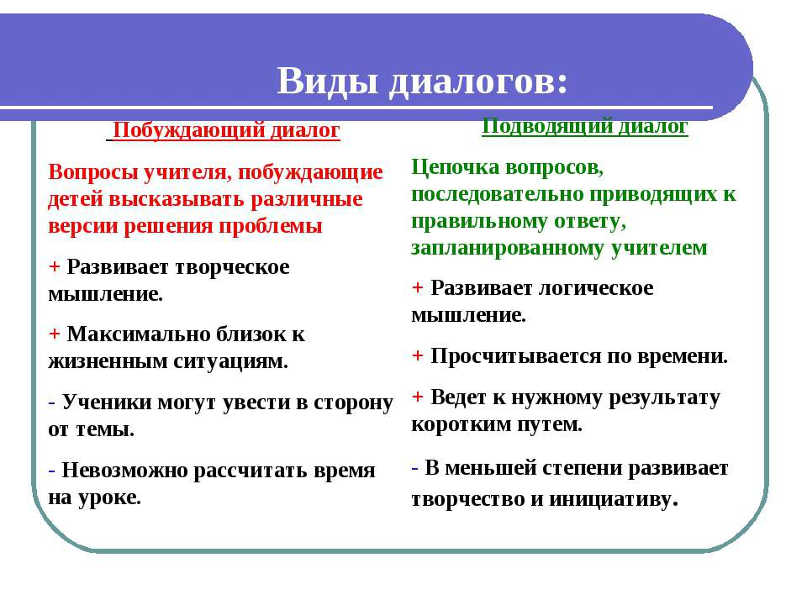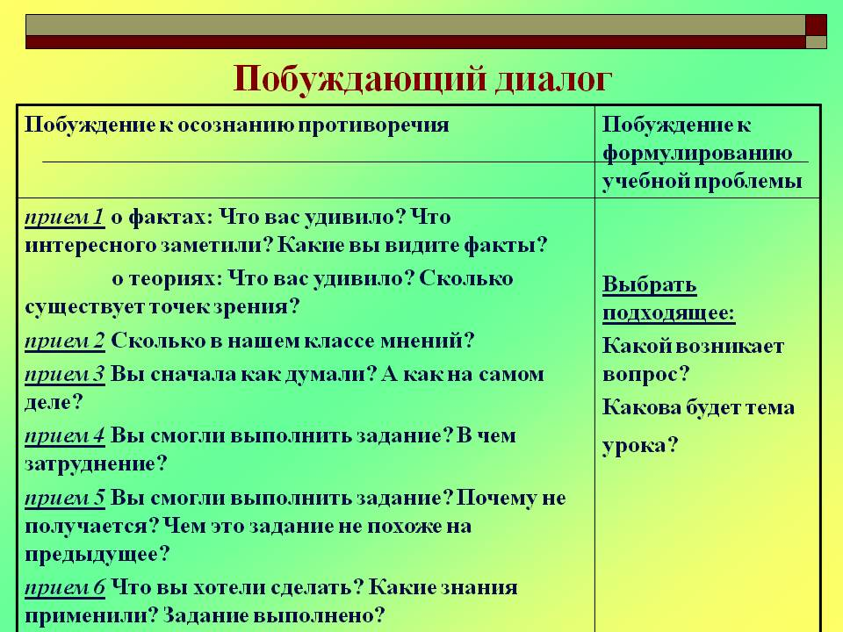
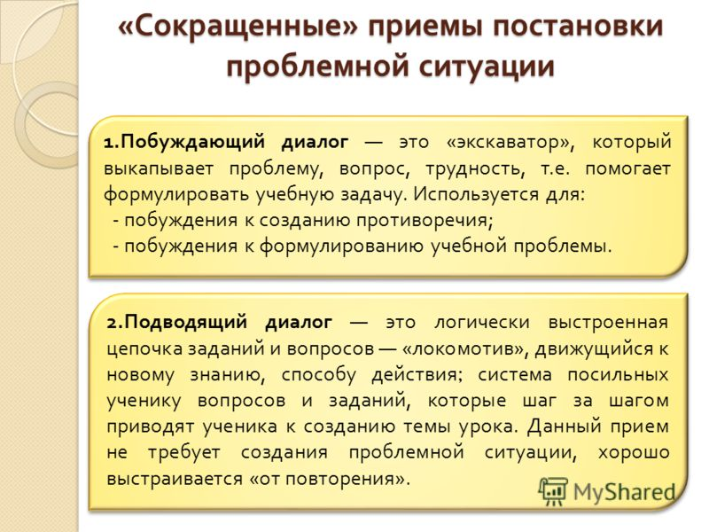
5. Просмотреть видео https://yandex.kz/video/search?text=%D0%B2%D0%B8%D0%B4%D0%B5%D0%BE%20%D1%82%D1%80%D0%B8%20%D1%82%D0%B8%D0%BF%D0%B0%20%D0%B1%D0%B5%D1%81%D0%B5%D0%B4%D1%8B&path=wizard&noreask=1&filmId=7071802316185339214&reqid=1518012726881565-1319543001808577231118158-man1-1400-V Суть диалогового обучения. Виды бесед.
6. Просмотреть видео https://bilimland.kz/ru/teacher_page#lesson=20336 Определить вид диалога с учащимися. Соответствует ли данный фрагмент урока концепции диалогического обучения?
7. Подготовьте рефлексивный отчет по заданиям 1 дня(не менее 10 предложений)

